**YZM 2118**

Yazılım Mimarisi ve Tasarımı

2021-2022 Bahar Dönemi

**ÖDEV # RAPORU**

Teslim Tarihi: 25.05.2022

Öğrenci Adı: Ertuğrul Kundak

1. AMAÇ

Otel otomasyonu artık otellerde bulunması gereken bir teknolojik sistemdir. Otelinize gelen müşterilerinizin kendilerini ayrıcalıklı hissedebilmesi ve ihtiyaçların sağlanabilmesi için bu sisteme ihtiyaç duyulur. Bu sistem sayesinde tasarruf da elde edebilirsiniz. Oteller için geliştirilen bu sistemler oldukça basit ve pratik bir kullanışa sahiptir.

1. Geliştirme ve Çalıştırma Ortamları

Ödevi kodlarken Microsoft Visual Studio 2022 kullandık bunun yanı sıra Microsoft SQL 2019’da veri tuttuk.

1. Kapsamı

Otobüs rezervasyon ve bilet satış otomasyonu, birden fazla üyenin kalkış yeri, varış yeri, saati ve tarihi seçebilir.

Rezervasyon işlemi için sisteme üye olmaları gerekmektedir.

Sisteme üye olan kullanıcılar otobüs saatini ve koltuk tercihini yapabilmektedir.

1. GEREKSİNİM ANALİZİ

-Müşteri ekleme/Düzenleme/Sorgulama işlemleri

-Koltuk ekleme-Çıkarma-Düzenleme-Sorgulama işlemleri

-Rezervasyon işlemleri

-Müşteri üyelik işlemleri

-Raporlama işlemleri

1. Uygulama Ekran Görüntüleri
2. Kayıt Alanı

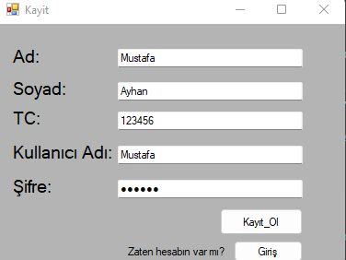

2- Giriş Alanı

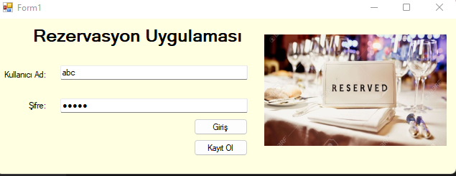

1. **Rezervasyon Tipi Seçme Alanı**

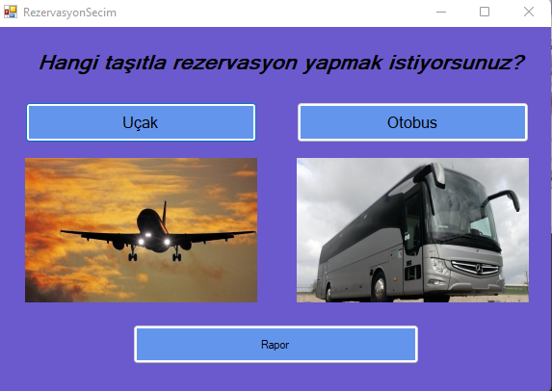

1. **Uçak Rezervasyon Alanı**

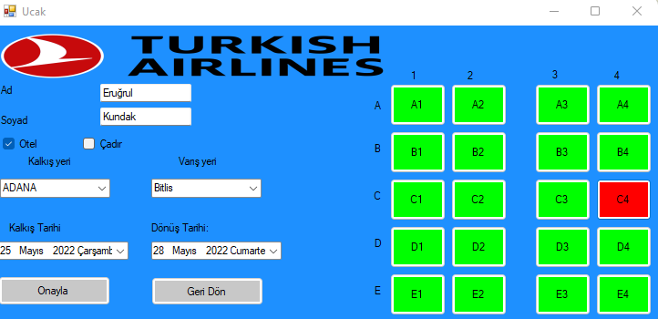

1. **Otel Rezervasyon Alanı**

tablo içeren bir resim

Açıklama otomatik olarak oluşturuldu

1. **Otobüs Rezervasyon Alanı**

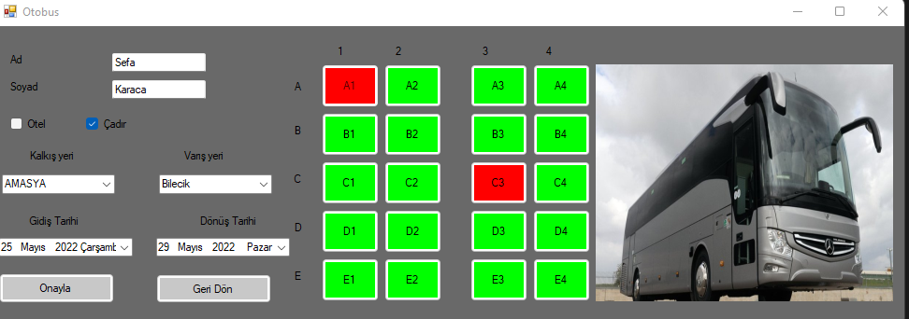

1. **Çadır Rezervasyon Alanı**

**metin, ekran görüntüsü, açık hava nesnesi, yeşil içeren bir resim

Açıklama otomatik olarak oluşturuldu**

**UML DİYAGRAMI**

**metin, iç mekan içeren bir resim

Açıklama otomatik olarak oluşturuldu**